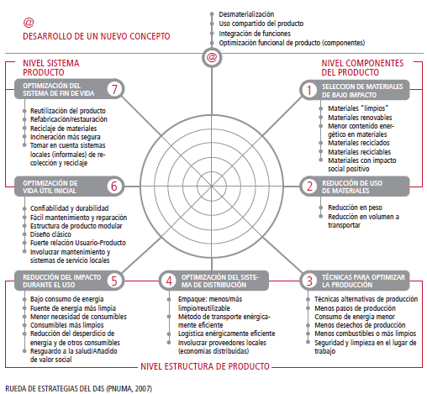

Tipificación de producto y perfil de impacto para evaluar en cuales etapas (o fases) enfocar el análisis del producto

Tipo de producto/  características | Perfil típico de impacto | Conocimientos a los cuales enfocarse
1. Es un producto activo: ¿El producto consume energía para funcionar? ¿Qué tipo de energía? ¿El producto consume agua? | Muy probablemente el impacto del producto va a estar en la fase de uso debido al consumo de energía (o agua).  Nota: aún cuando la energía provenga de una fuente renovable o si se usa agua recuperada de un vertedero siempre se puede mejorar esto. | - tiempo de vida y patrones de uso  - operaciones del producto (donde la energía es usada)  - el tipo de fuente de energía (su contribución a los gases de invernadero)  - consumo general de energía  - eficiencia de componentes claves (ej. motores).
2. No es un producto activo (producto pasivo) | Las áreas de impacto clave van a estar en la extracción de materiales, en su procesamiento, en la fabricación, fin de vida y la distribución implicada en estas fases.  Los impactos durante la fase de uso van a ser bajos.  Nota: Preste atención a los insumos para el mantenimiento del producto (ej. limpieza) | - materiales, sistemas de producción, factores que afecten la vida del producto (generalmente para esta categoría, la extensión de la vida del producto reduce el impacto ambiental)
3. Es un producto móvil o es transportado cuando está en uso (un auto o un container) | La fase de uso probablemente va a ser importante, así como la masa de producto (el peso) va a relacionarse indirectamente con el uso de energía para el transporte. Sin embargo, como la masa está relacionada con el procesamiento de los materiales y el fin de vida, los impactos en estas fases también necesitan ser consideradas. | - patrones de uso  - vida del producto  - distancias de transporte a lo largo de su vida  - elección de materiales  - cuestiones relativas al peso del producto  - energía o combustibles usados para el transporte  - patrones de eliminación al final de vida
4. El producto requiere consumibles para operar (ej. baterías, químicos, tintas, papel, etc.) | Perfil de impacto similar a 1 (producto activo): la fase de uso es importante. Sin embargo, en este caso se debe considerar el ciclo de vida de los consumibles. Es posible que aumente la mejora del producto, especificando diferentes consumibles de uso. | - patrones de uso  - datos sobre los consumibles y su impacto  - típicas cantidades consumidas a lo largo de la vida del producto  - alternativas o sustitutos de los consumibles
5. Es un producto de vida corta o es un consumible o un no-durable o un use-y-tire? | El perfil de impacto se va a enfatizar en el comienzo y final de vida. | - patrones de uso  - volúmenes totales de materiales  - patrones de fin de vida  - materiales elegidos para reducir impactos en la fabricación y fin de vida y para extender la vida
6. Distribución de beneficios sociales y económicos en la producción | Asegúrese que los componentes y materiales provienen de productores o comerciantes con la mejor práctica social y condiciones laborales.  Busque medios para proveer una intervención positiva para mejorar las condiciones sociales y laborales.  Revise las cuestiones éticas a lo largo de toda la cadena productiva y busque soluciones. | - cuestiones sociales y éticas surgen de la producción, distribución y/o uso.  - condiciones de producción y distribución (¿adhieren al desarrollo económico y social? ¿cómo y dónde se fabrican los productos, incluyendo componentes y materiales?)
UNEP 2009

